IL NUOVO IPPODROMO SNAI SAN SIRO

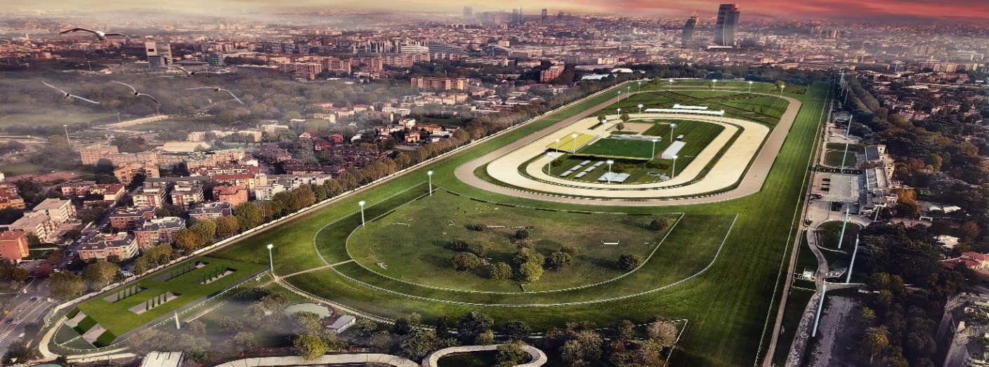

L’OFFERTA SPORTIVA
- PISTE IN PIANO: tracciati in erba pista grande da 3.000 mt. e pista dritta da 1.600 mt. per il galoppo
- PISTA ALL-WEATHER: tracciato da 1.800 mt. con larghezza 18 mt., per correre al galoppo in tutte le stagioni
- PISTE SIEPI ED OSTACOLI: tracciati in erba da 3.200 a 5.000 mt. con nuovi percorsi
- PERCORSO CROSS COUNTRY: tracciati in erba da 3.000 a 4.000 mt. con nuovi percorsi
- PISTE DEL TROTTO: anello da 1.000 mt., largo 21m con “open stretch” in dirittura d’arrivo oltre pista contigua interna per allenamento e giuria larga 13 mt.
- TONDINO TROTTO: presso la tribuna secondaria
- CAMPI DI EQUITAZIONE: campo gara in erba da 100 x 70 mt. e campo prova 60 x 40 mt., con tribune da 10.000 spettatori
- CENTRALE DI SAN SIRO: area polifunzionale di fronte alla tribuna secondaria per manifestazioni sportive e ippiche.

LE STRUTTURE
- PALAZINA DEL PESO: con area tecnica per il galoppo e capienza 800 spettatori
- TRIBUNA PRINCIPALE: spalti per assistere alle corse al galoppo, capienza 2.400 spettatori
- TRIBUNA SECONDARIA: spalti per assistere alle corse al trotto e al galoppo, capienza 1.100 spettatori
- AREA CONCERTI: arena concerti da 25.000 spettatori
- ESPOSIZIONI CULTURALI: Cavallo di Leonardo, Cavalli di Design del Leonardo Horse Project, Mostra Permanente 100 Anni di Emozioni
- ORTO BOTANICO: 55 essenze arboree disposte all’interno dell’Ippodromo
- AREA KIDS: spazio verde e paddock coperto
- HOSPITALITY: 4 bar e 3 ristoranti aperti tutto l’anno
- PARCHEGGIO: area adiacente all’ingresso principale in Piazzale dello Sport 16

